Интерфейс Excel2007
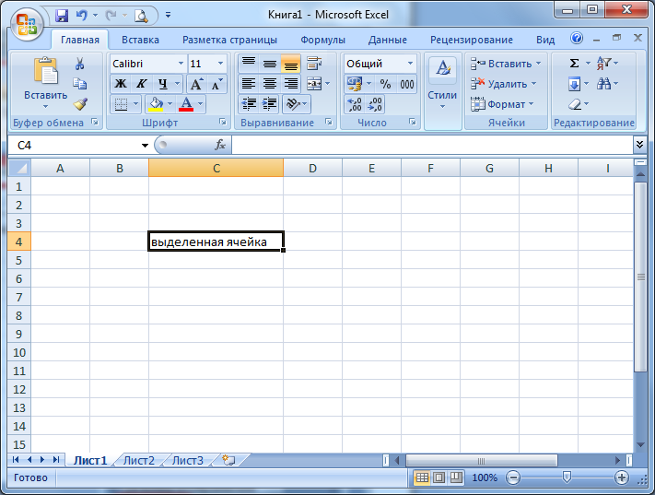
строка формул
страничный
обычный
ярлычки листов
номера строк
(адрес выделенной ячейки)
Лента
режимы отображения
заголовки столбцов
строка адреса
разметка страницы

Интерфейс Excel2010

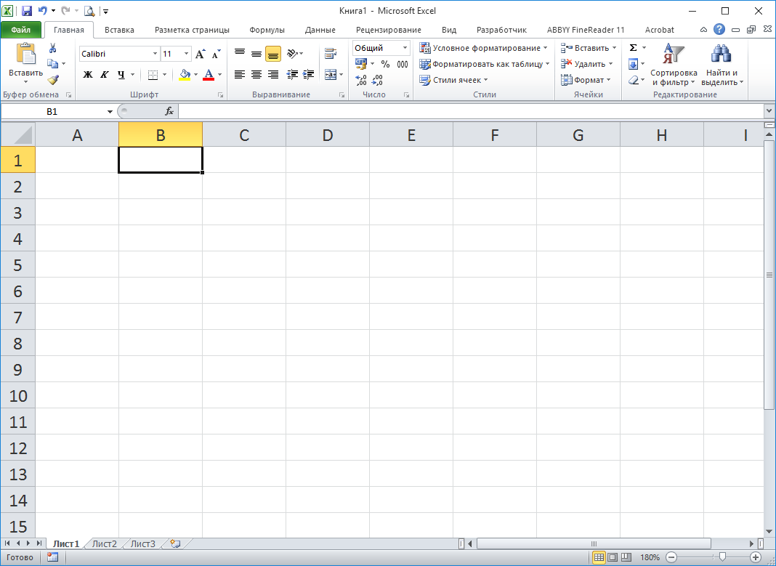
Интерфейс Excel2013
ярлычки листов
номера строк
выделенная
ячейка
заголовки столбцов
(адрес выделенной ячейки)
строка формул
Лента
Лента
заголовки столбцов
номера строк
(адрес выделенной ячейки)
ярлычки листов
режимы отображения
строка формул
обычный
разметка страницы
страничный
масштаб
Панель быстрого доступа
